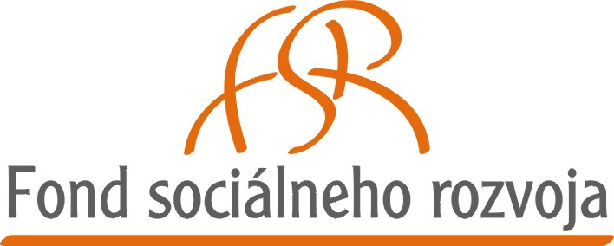


.

Partnerstvo sociálnej inklúzie Stredného Gemera

Výzva na predloženie ponúk (zákazka s nízkou hodnotou)

1.Identifikácia konečného prijímateľa

Názov: Partnerstvo sociálnej inklúzie Stredného Gemera
IČO: 37955772
Kontaktná osoba: Ing. Miroslava Repáková
Sídlo: Námestie republiky 499, 049 16 JELŠAVA
Telefón: +421 918 448 540
Elektronická pošta: mailto:miroslava.repakova@jelsava.sk

2.Typ zmluvy
Mandátna zmluva podľa § 566 a nasl. v znení príslušných ustanovení a podľa § 262 Obchodného zákonníka č. 513/1991 Zb.

3.Predmet zákazky
Výkon služby súvisiacej s realizáciou projektu „Budovanie spoločenskej zodpovednosti partnerstva“ - Konzultant
 
4.Vymedzenie predmetu zákazky s nízkou hodnotou

4.1 Opis služby: Zabezpečenie odbornej služby za účelom spracovania dokumentov -
Komunitných plánov sociálnych služieb pre klientov zo samosprávy, zber údajov, sieťovanie jednotlivých foriem sociálnej pomoci, koordinácia aktivít spojených s procesom komunitného plánovania, spolupráca s riadiacim tímom. Súčasťou odbornej služby je aj poradenská a konzultačná činnosť v sociálnej oblasti, poradenská a konzultačná činnosť pri spracovávaní
projektových zámerov, hlavne v rámci Operačného programu ZaSi a spolupráca na príprave strategických a akčných plánov v komunitách.

4.2.Doba poskytovania služby: mesačne, max. 20 mesiacov

4.3.Rozsah poskytovania služby: komunitný konzultant 1600 hodín

4.4.Lokalita poskytovania služby: okres Revúca

4.5. Počet miest: komunitný konzultant: 2

4.6. Možnosť predloženia ponuky: na celý predmet zákazky

4.7. Možnosť predloženia variantných riešení: neumožňuje sa

5.Spôsob a výška určenia predpokladanej ceny zákazky: Predmetom ponuky je predloženie jednotkovej ceny za hodinu a celkovej hodnoty služby. Predpokladaná hodnota zákazky bola určená na základe priemernej ceny práce v obdobných profesiách podľa zverejnených štatistických údajov a schváleného predpokladaného rozpočtu projektu „Budovanie spoločenskej zodpovednosti partnerstva““, v položke všeobecné služby, ktorý bol súčasťou žiadosti o poskytnutie nenávratného finančného príspevku zo ŠF ESF prostredníctvom SORO FSR, registrovanej pod kódom č.27120130255.
Predpokladaná hodnota zákazky je vo výške:
Hlavný komunitný konzultant....... 16 000,00 €

6. Kritéria hodnotenia

6.1 Jednotková cena za hodinu max. 30 bodov
Maximálny počet bodov sa pridelí najnižšej cenovej ponuke. Cenu vyhodnotí každý člen komisie tak, že 1.miesto udelí tej ponuke, ktorá obsahuje hodnotu ceny celkom = najnižšiu/najvýhodnejšiu
6.2 Vzdelanostné a odborné predpoklady max. 10 bodov
Každý člen komisie pridelí hodnoteným ponukám hodnotu od 0 - 10 bodov s tým, že hodnotu 10 obdrží uchádzač, ktorý preukáže požadovanú úroveň vzdelanostných a odborných predpokladov na zabezpečovanie služieb komunitného konzultanta.

6.3. Skúsenosti a prax max. 40 bodov
- Skúsenosti a prax v sociálnej oblasti
- Skúsenosti s komunitným plánovaním sociálnych služieb
- Skúsenosti so spolupráce so samosprávou
- Skúsenosti so spolupráce s MVO
- Skúsenosti so spracovávaním projektových zámerov
- Skúsenosti s poskytovaním základného sociálneho poradenstva

Uchádzač je povinný predložiť aj celkovú cenu zákazky, v prípade, že je platcom DPH v cenovej ponuke upozorní na túto skutočnosť a predloží cenu bez DPH a s DPH.

7. Podmienky účasti
7.1 Partnerstvo sociálnej inklúzie okresov Stredného Gemera požaduje:
- ukončené stredoškolské vzdelanie
- vedomosti z oblasti komunitného plánovania sociálnych služieb
- skúsenosti pri riešení soc. inklúzie a zamestnanosti marginalizovaných skupín občanov
- skúsenosti s komunitným plánovaním sociálnych služieb
- skúsenosti so spolupráce so samosprávou, podnikateľov a MVO
- skúsenosti so spracovávaním projektových zámerov zo štrukturálneho fondu ESF, prioritne
v rámci OP ZaSI
- iné (publikačná činnosť, spracovanie strategických dokumentov a pod.) , prípadne priame
skúsenosti s komunitným plánovaním sociálnych služieb a spracovaním komunitných
plánov, vrátane akčného plánovania v sociálnej oblasti
- počítačové zručnosti, ovládanie práce s internetom a elektronická komunikácia.

7.2 Pre splnenie podmienok je potrebné k ponuke priložiť ako povinné prílohy:
- štruktúrovaný životopis s podpisom

8. Spôsob a termín doručenia ponúk:
Ponuku je potrebné doručiť poštou, alebo osobne v zalepenej obálke na adresu:
PSISG, Námestie republiky 499, 049 16 JELŠAVA
Obálku je potrebné označiť nasledovne: „ VO Komunitný konzultant - neotvárať!“
Termín a čas doručenia - najneskôr do 10.5.2010 do 12:00 hod. Tento termín je konečný pre
obidva uvedené spôsoby doručenia. Ponuky nie je možné posielať elektronicky ani faxom.
Hodnotenie ponúk sa uskutoční v kancelárii PSISG dňa 10.5.2010 o 15:00 hod. Všetci
uchádzači, ktorí predložia ponuku v požadovanej podobe s povinnými prílohami budú písomne upovedomení o výsledku výberu.

9. Uplynutie lehoty viazanosti ponúk: Deň: 20. Mesiac: jún. Rok: 2010

V Jelšave, 10.4.2010

MVDr. Milan Kolesár
štatutárny zástupca PSISG

